Fiche technique : Utilisation de l’outil Capture

- Dans la barre de recherche Windows, taper et sélectionner « outil capture d’écran »
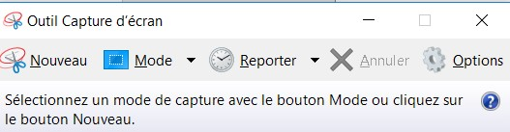
- Dans « mode », sélectionner la forme de la capture que vous souhaitez (généralement « forme rectangulaire »)
- A l’aide d’un clic gauche maintenu, sélectionner la capture souhaitée
- Enregistrer votre capture dans vos documents « fichier » « enregistrer sous » …
- Vous pouvez ensuite insérer la capture d’image réalisée dans un document de votre choix (word, power point, …). Pour cela, « copier » le fichier enregistré puis « coller » le dans le document de votre choix.

